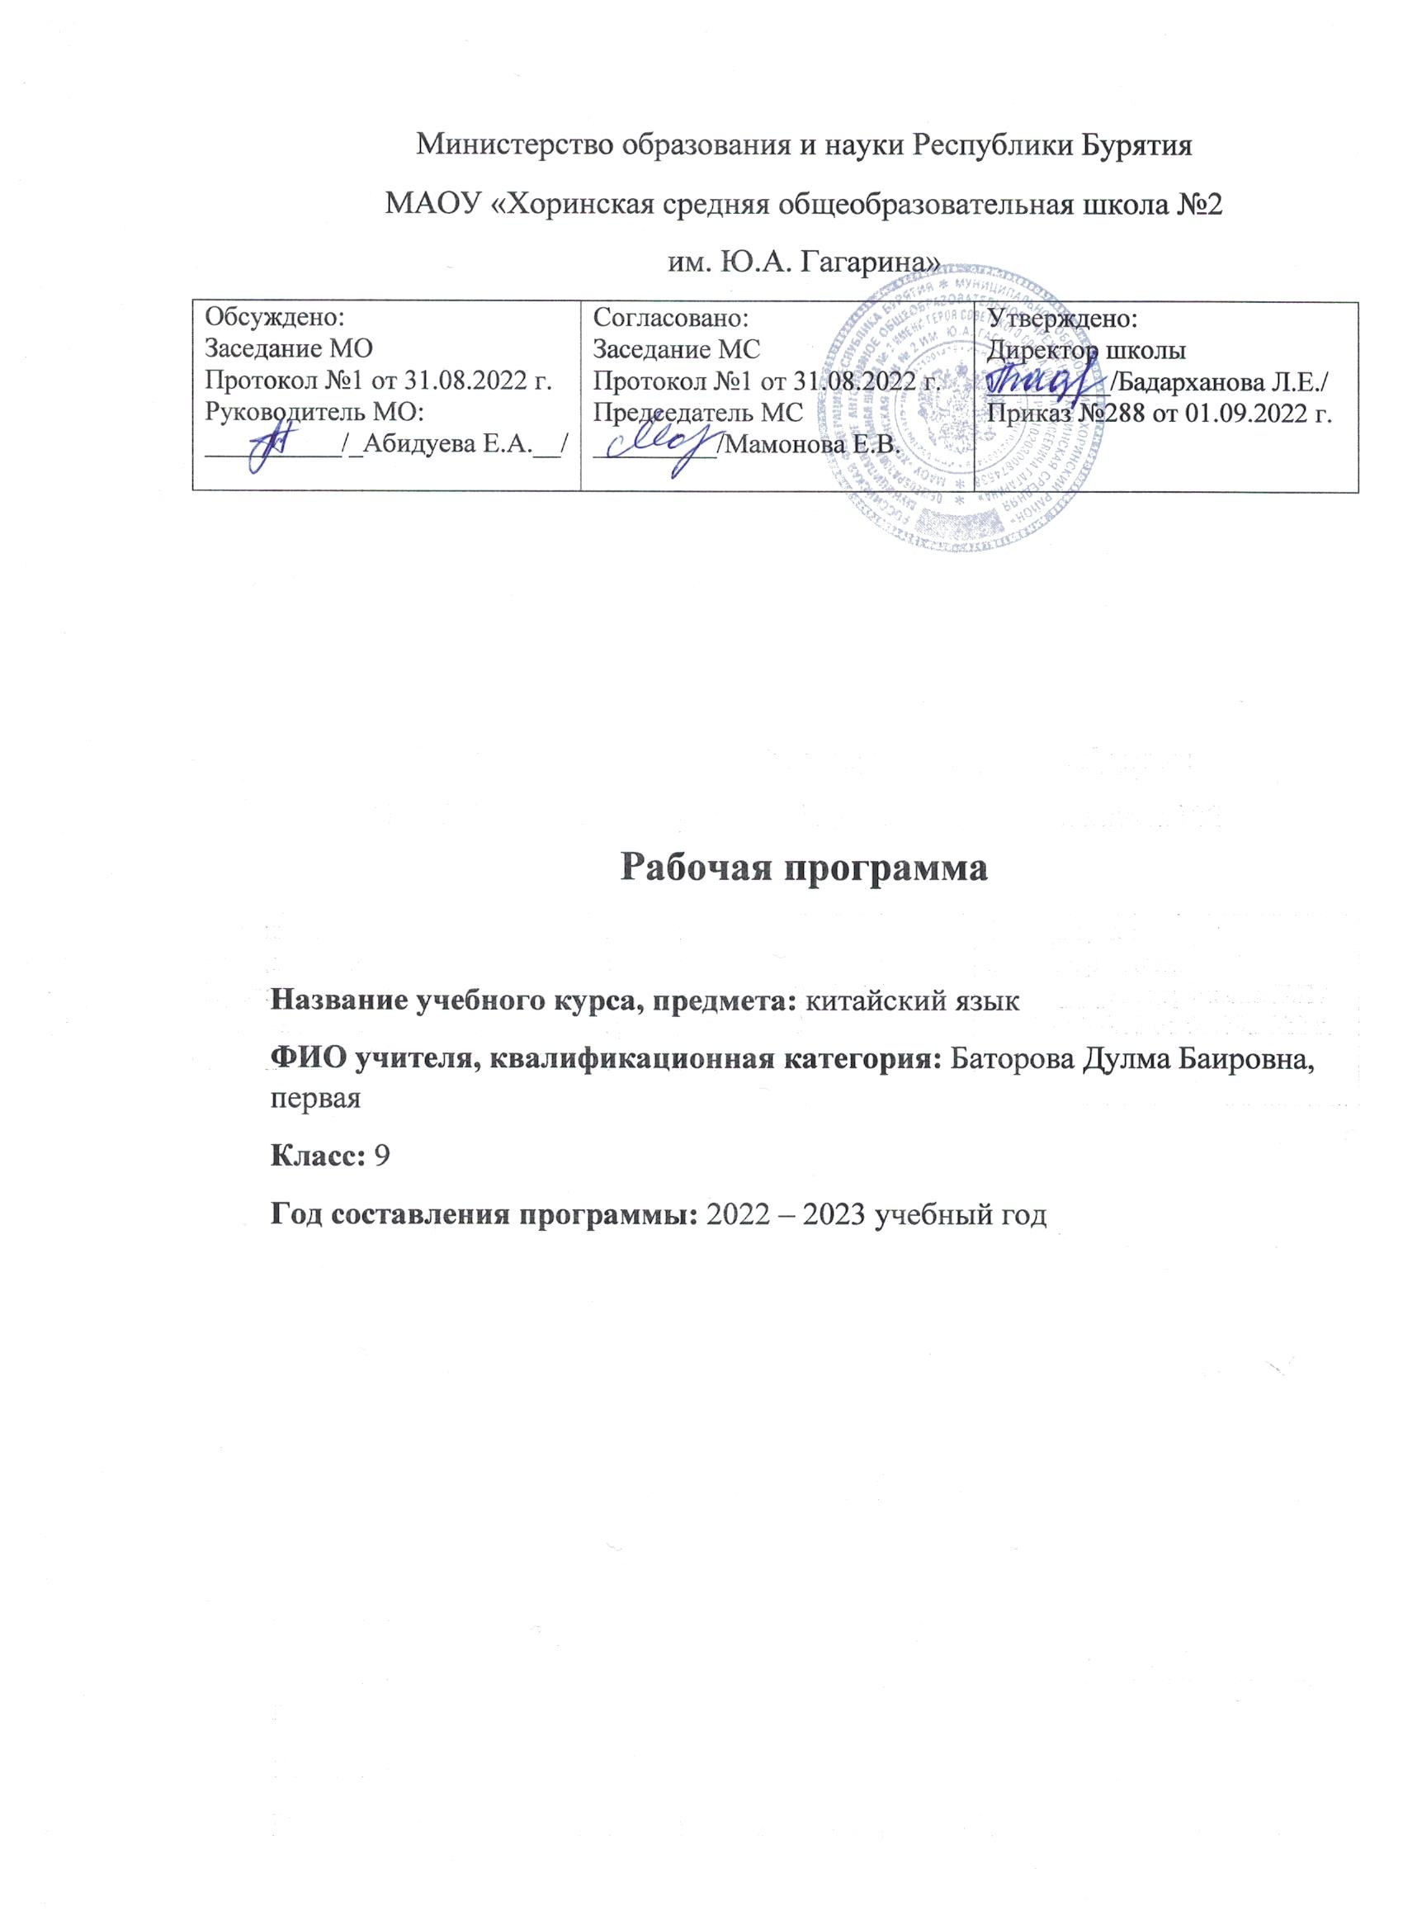

**Пояснительная записка**

Данная программа предназначена для обучения учащихся 9 класса китайскому языку в МАОУ «Хоринская средняя общеобразовательная школа №2» составлена на основе следующих нормативных документов:

* Федеральный компонент Государственного стандарта начального общего образования;
* Федеральный базисный учебный план общеобразовательных учреждений
* Федеральный перечень учебников, утвержденный приказом
* Авторская программа к учебному курсу “Китайский язык (второй иностранный язык)” для 5-9 кл. общеобразовательных учреждений./М.Б. Рукодельникова, О.А. Салазанова, Ли Тао – М.: Вентана-Граф, 2017

Программа обеспечена учебно-методическим комплектом:

1. Учебник “Китайский язык. Второй иностранный язык. 5 класс” Авторы: М.Б. Рукодельникова, О.А. Салазанова, Ли Тао
2. Прописи “Китайский язык. Второй иностранный язык. 5 класс” Авторы: М.Б. Рукодельникова, О.А. Салазанова, Ли Тао
3. Книгу для учителя “Китайский язык. Второй иностранный язык. 5 класс” Авторы: М.Б. Рукодельникова, О.А. Салазанова, Ли Тао
4. Аудиоприложение к учебнику и рабочей тетради
5. Комплект иероглифических карточек

Данная программа конкретизирует содержание стандарта, даёт распределение учебных часов по разделам курса, последовательность изучения тем и разделов с учетом межпредметных и внутрипредметных связей, логики учебного процесса, возрастных особенностей обучающихся. На изучение предмета в соответствие с учебным планом МАОУ “ Хоринская средняя общеобразовательная школа №2 ” в 2021-2022 учебном году отводится час в неделю, 34 часа в год.

**Цели и задачи курса.**

Изучение китайского языка в 5 классе направлено на достижение следующих **целей**:

**развитие**иноязычной **коммуникативной компетенции** в совокупности ее составляющих:

- *речевая компетенция* – развитие коммуникативных умений в четырех основных видах речевой деятельности (говорение, аудировании, чтении, письме);

- *языковая компетенция*–овладение новыми языковыми средствами (фонетическими, орфографическими, лексическими, грамматическими) в соответствии с темами и ситуациями общения, отобранными для основной школы; освоение знаний о языковых явлениях изучаемого языка, разных способах выражения мыслив родном и иностранном языках;

- *социокультурная/межкультурная компетенция* – приобщение к культуре, традициям, реалиям стран/страны изучаемого языка в рамках тем, сфер и ситуаций общения, отвечающих опыту, интересам, психологическим особенностям обучающихся основной школы на разных этапах.

**компенсаторная компетенция** – развитие умений выходить из положения в условиях дефицита языковых средств при получении и передаче информации;

учебно-познавательная компетенция – дальнейшее развитие общих и специальных учебных умений; ознакомление с доступными учащимся способами и приемами самостоятельного изучения языков и культур, в том числе с использованием новых информационных технологий;

**развитие и воспитание**у школьников понимания важности изучения иностранного языка в современном мире и потребности пользоваться им как средством общения, познания, самореализации и социальной адаптации; воспитание качеств гражданина, патриота; развитие национального самосознания, стремления к взаимопониманию между людьми разных сообществ, толерантного отношения к проявлениям иной культуры.

Иностранный язык как учебный предмет наряду с родным языком и литературой входит в образовательную область «Филология», закладывая основы филологического образования и формируя коммуникативную культуру школьника.

Язык является важнейшим средством общения, без которого невозможно существование и развитие человеческого общества. Происходящие сегодня изменения в общественных отношениях, средствах коммуникации (использование новых информационных технологий) требуют повышения коммуникативной компетенции школьников, совершенствования их филологической подготовки. Все это повышает статус предмета «иностранный язык» как общеобразовательной учебной дисциплины.

Иностранный язык как учебный предмет характеризуется:

**межпредметностью** (содержанием речи на иностранном языке могут быть сведения из разных областей знания, например, литературы, искусства, истории, географии, математики и др.);

**многоуровневостью** (с одной стороны необходимо овладение различными языковыми средствами, соотносящимися с аспектами языка: лексическим, грамматическим, фонетическим, с другой - умениями в четырех видах речевой деятельности);

**полифункциональностью**(может выступать как цель обучения и как средство приобретения сведений в самых различных областях знания).

**Планируемые результаты**

***Личностные результаты:***

1. формирование основ российской гражданской идентичности, чувства гордости за свою Родину, российский народ и историю России, осознание своей этнической и национальной принадлежности; формирование ценностей многонационального российского общества; становление гуманистических и демократических ценностных ориентаций;

2. формирование целостного, социально ориентированного взгляда на мир в его органичном единстве и разнообразии природы, народов, культур и религий;

3. формирование уважительного отношения к иному мнению, истории и культуре других народов;

4. овладение начальными навыками адаптации в динамично изменяющемся и развивающемся мире;

5. принятие и освоение социальной роли обучающегося, развитие мотивов учебной деятельности и формирование личностного смысла учения;

6. развитие самостоятельности и личной ответственности за свои поступки, в том числе в информационной деятельности, на основе представлений о нравственных нормах, социальной справедливости и свободе;

формирование эстетических потребностей, ценностей и чувств;

7. развитие этических чувств, доброжелательности и эмоционально-нравственной отзывчивости, понимания и сопереживания чувствам других людей;

8. развитие навыков сотрудничества со взрослыми и сверстниками в разных социальных ситуациях, умения не создавать конфликтов и находить выходы из спорных ситуаций;

9. осознание иностранного языка как средства международного межкультурного общения, сближающего людей, обеспечивающего дружеские контакты и деловое взаимодействие, расширяющего познавательные возможности, востребованность и мобильность человека в современном мире;

10. формирование представлений о мире, как о многоязычном, поликультурном, разнообразном и вместе с тем едином сообществе, открытом для дружбы, взаимопонимания, толерантности и уважения людей друг к другу;

***Метапредметные результаты:***

1. овладение способностью принимать и сохранять цели и задачи учебной деятельности, поиска средств ее осуществления;

2. освоение способов решения проблем творческого и поискового характера;

3. формирование умения планировать, контролировать и оценивать учебные действия в соответствии с поставленной задачей и условиями ее реализации; определять наиболее эффективные способы достижения результата;

4. формирование умения понимать причины успеха/неуспеха учебной деятельности и способности конструктивно действовать даже в ситуациях неуспеха;

5. освоение начальных форм познавательной и личностной рефлексии;

6. овладение навыками смыслового чтения текстов различных стилей и жанров в соответствии с целями и задачами; осознанно строить речевое высказывание в соответствии с задачами коммуникации и составлять тексты в устной и письменной формах;

7. готовность слушать собеседника и вести диалог; готовность признавать возможность существования различных точек зрения и права каждого иметь свою; излагать свое мнение и аргументировать свою точку зрения и оценку событий;

8. определение общей цели и путей ее достижения; умение договариваться о распределении функций и ролей в совместной деятельности; осуществлять взаимный контроль в совместной деятельности, адекватно оценивать собственное поведение и поведение окружающих;

9. готовность конструктивно разрешать конфликты посредством учета интересов сторон и сотрудничества;

умение работать в материальной и информационной среде начального общего образования (в том числе с учебными моделями) в соответствии с содержанием конкретного учебного предмета.

10. развитие социальных умений младшего школьника, необходимых для общения как на родном, так и иностранном языке в пределах доступных и соответствующих возрасту речевых ситуаций, коммуникативных потребностей ребёнка и его языковых способностей;

11. формирование общего кругозора младших школьников с постепенным развитием и усложнением языковой картины окружающего их мира, отражающей явления природы, межличностные отношения, учебную и трудовую деятельность, сферу искусства и культуры;

12. усвоение общеучебных умений и универсальных познавательных действий, к которым относится извлечение информации из материалов на печатных и электронных носителях, преобразование информации из графической формы в текстовую, использование справочной литературы и словарей, поиск информации с использованием ИКТ, индивидуальный поиск решения, парное и групповое взаимодействие в познавательных целях, преобразование информации в целях понимания, коммуникация информации;

сохранение познавательной цели при выполнении учебных заданий с компонентами учебно-познавательного комплекта и перенос сформированных умений, а также универсальных познавательных действий на новые учебные ситуации.

***Предметные результаты:***

**А.*В сфере коммуникативной компетенции:***

1. языковые представления и навыки (фонетические, орфографические, лексические и грамматические);

говорение (элементарный диалог этикетного характера, диалог в доступных ребёнку типичных ситуациях, монологические высказывания с описаниями себя, семьи и других людей, предметов, картинок и персонажей);

2. аудирование (понимание на слух речи учителя и других учащихся, восприятие основного содержания несложных аудио-диалогов и видео-фрагментов на знакомом учащимся языковом материале);

чтение (воспринимать с пониманием тексты ограниченного объёма, соответствующие изученному тематическому материалу и интересам учащихся с соблюдением правил чтения и осмысленного интонирования);

3. письмо (техника написания иероглифов и соблюдение правил их начертания, опора на образец, письменное заполнение пропусков и форм, подписи под предметами и явлениями, личное письмо ограниченного объёма);

4. социокультурная осведомлённость (информация о стране, культурных особенностях, исторических ценностях, нормах поведения, правилах вежливости и речевом этикете).

**Б.*В познавательной сфере:***

5. формирование элементарных системных языковых представлений об изучаемом языке (звуко-ключевой состав, слова и словосочетания, утвердительные, вопросительные и отрицательные предложения, порядок слов, служебные слова и устойчивые выражения);

6. умение выполнять задания по усвоенному образцу, включая составление собственных диалогических и монологических высказывание по изученной тематике;

7. перенос умений работы с русскоязычным текстом на задания с текстом на китайском языке, предполагающие прогнозирование содержания текста по заголовку и изображениям, выражение своего отношения к прочитанному;

**В.*В ценностно-ориентационной сфере:***

1. восприятие языка как общечеловеческой ценности, обеспечивающей познание, передачу информации, выражение эмоций, отношений и взаимодействия с другими людьми;

2. ознакомление с доступными возрасту культурными ценностями других народов и своей страны, известными героями, важными событиями, популярными произведениями, а также нормами жизни;

3. перспектива использования изучаемого языка для контактов с представителями иной культуры, возможность рассказать друзьям о новых знаниях, полученных с помощью иностранного языка, вероятность применения начальных знаний иностранного языка в зарубежных турах с родными.

**Г.*В эстетической сфере:***

1. знакомство с образцами родной и зарубежной детской литературы, образцов поэзии, фольклора и народного литературного творчества;

2. формирование эстетического вкуса в восприятии фрагментов родной и зарубежной детской литературы, стихов, песен и иллюстраций;

3. развитие эстетической оценки образцов родной и зарубежной детской литературы, стихов и песен, фольклора и изображений на основе образцов для сравнения.

**Д.*В трудовой сфере:***

1. умение сохранять цели познавательной деятельности и следовать её задачам при усвоении программного учебного материала и в самостоятельном учении;

2. готовность пользоваться доступными возрасту современными учебными технологиями, включая ИКТ для повышения эффективности своего учебного труда;

3. начальный опыт использования вспомогательной и справочной литературы для самостоятельного поиска недостающей информации, ответа на вопросы и выполнения учебных заданий.

**Содержание курса (35 часов)**

**Предметное содержание речи** в 5 классе:

**Знакомство.**Фамилия, имя, гражданство, возраст.

**Моя семья.**Количественный состав семьи. Члены семьи, их возраст.

**Мои друзья.**Лучший друг/ подруга

**Школа.**Школьная жизнь. Изучаемые предметы и отношение к ним.

**3. Календарно - тематическое планирование**

|  |  |  |  |  |  |
| --- | --- | --- | --- | --- | --- |
| **№** | **Тема** | **Дата проведения** | **Количество часов** | **Контрольные работы**  **(в соответствии со спецификой предмета, курса)** | **Практическая часть**  **(в соответствии со спецификой предмета, курса)** |
| **Блок 1. Четверть I** | | | | | |
| 1 | Вводный урок Здравствуйте! 你们好! |  | 1 |  |  |
| 2 | Китайский алфавит, структура слога , (инициаль, финаль, тон) |  | 1 |  |  |
| 3 | Урок 1 Как дела?你好吗？ |  | 1 |  |  |
| 4 | Диалог этикетный 你好吗？ |  | 1 |  |  |
| 5 | Урок 2 Кто он? 他是谁? |  | 1 |  |  |
| 6 | Правила каллиграфии |  | 1 |  |  |
| 7 | Урок 3 Сколько тебе лет?你多大？ |  | 1 |  |  |
| 8 | Диалог-расспрос |  | 1 | Контрольная работа по 1 блоку |  |
| **Блок 2. Четверть II** | | | | | |
| 1 | Урок 4 Как тебя зовут? 你叫什么名字? |  | 1 |  |  |
| 2 | Простое предложение с глагольным сказуемым. |  | 1 |  |  |
| 3 | Модальный глагол 要. |  | 1 |  |  |
| 4 | Распознаваниена слух тонированных слогов |  | 1 |  |  |
| 5 | Урок 5 Бабушка, здравствуй!奶奶, 您好！ |  | 1 |  |  |
| 6 | Письмо-рассказ о друзьях |  | 1 | Контрольная работа по 2 блоку |  |
| **7** | Иероглифика. Правила каллиграфии |  | 1 |  |  |
| **Блок 2. Четверть III** | | | | | |
| 1 | Урок 6. Из какой ты страны?你是哪国人? |  | 1 |  |  |
| 2 | Вопрос-уточнение о гражданстве |  | 1 |  |  |
| 3 | Утвердительно-отрицательный вопрос 你认识不认识他? |  | 1 |  |  |
| 4 | Урок 7 Ты идёшь в школу?你去学校吗? |  | 1 |  |  |
| 5 | Порядок слов в предложениях с глаголом 去qù |  | 1 |  |  |
| 6 | Чтение в иероглифике фраз. Правила транскрипции |  | 1 |  |  |
| 7 | Урок 8 Что это такое? 这是什么? |  | 1 |  |  |
| 8 | Предложения со связкой 是shì |  | 1 |  |  |
| 9 | Вопрос-уточнение о предмете, специальные вопросы |  | 1 |  |  |
| 10 | Создание письменного иероглифического текста |  | 1 | Контрольная работа по 3 блоку |  |
| **Блок 2. Четверть IV** | | | | | |
| 1 | Урок 9 В каком ты классе? 你上几年级? |  | 1 |  |  |
| 2 | Предложения с вопросительным словом 怎么样 |  | 1 |  |  |
| 3 | Вопросы 上几年级? 你妈妈怎么样？ |  | 1 |  |  |
| 4 | Порядок следования 也и 都в предложении |  | 1 |  |  |
| 5 | Пересказ монологического текста |  | 1 |  |  |
| 6 | Описывать свою семью, своих друзей, одноклассников |  | 1 |  |  |
| 7 | Чтение в иероглифике фраз,предложений |  | 1 | Контрольная работа по 4 блоку |  |
| 8 | Резерв |  | 2 |  |  |